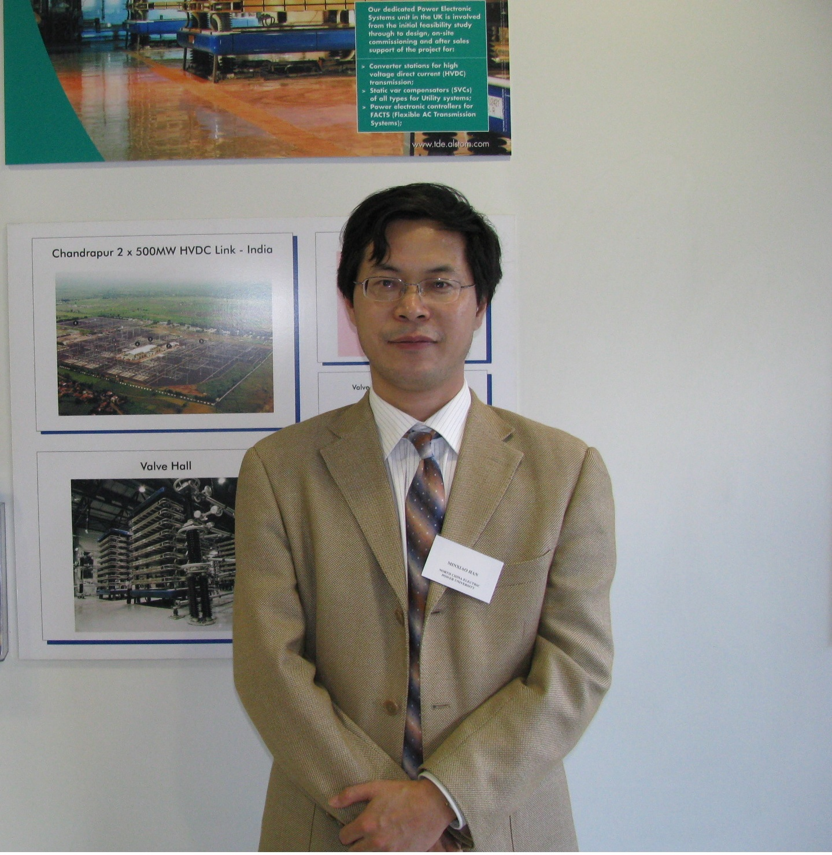
韩民晓，男，1963年7月生，汉族，现为华北电力大学电气与电子工程学院教授，博士生导师。1984年毕业于西安交通大学电力系统及自动化专业，获工学学士学位。1987年、1995年分别获华北电力大学理论电工专业工学硕士与电力系统及自动化专业工学博士学位。曾于1992年作为联合培养博士，在英国女皇大学从事学习和研究工作。于1998年至2000年作为博士后，在日本神户大学开展研究工作。现任华北电力大学教授、柔性电力技术研究所所长，IET FELLOW。全国电压电流和频率专业标准化技术委员会委员，中电联直流配电系统标准化技术委员会副主任委员，IEEE PES交直流电网仿真与镜像分委会副主席。《电气工程学报》、《Journal of Smart Grids and Sustainable Energy》等杂志的编委。开展的课题包括：可再生能源发电与并网技术、高压直流输电与FACTS技术、电能质量分析与控制、电力系统建模与仿真等。承担过国际能源基金、国家自然科学基金及国家科技部重大专项、国家电网公司重大专项等重要项目。与包括英国、日本、加拿大、丹麦在内的多个国家开展学术交流和项目合作。先后发表论文150多篇，完成国内外出版的专著5部、曾获得包括中国电力科技奖、北京市科技进步奖在内的省部级奖励5项。
联系电话：010－61771715
E-mail：hanminxiao@ncepu.edu.cn

